Informace pro zadání zakázky

Šířka, výška, mezera
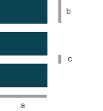 | a/ šířka  b/ výška  c/ mezera

Průměr dutinky
- 25 mm
- 40 mm
- 70 mm
- 76 mm

Počet etiket
- v kotouči (může nahradit vnější průměr kotouče v mm)
- celkově v zakázce

Směr návinu - umístění etiket v kotouči
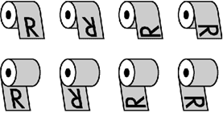

Počet produkcí - užitků (etiket vedle sebe)
- podle maximální šíře etikety

Způsob balení
- kartónové krabice
- EUR paleta
- malá paleta
- volně ložené

